ANUNCI
De l’Agència Tributària pel qual es fa pública la licitació d'un contracte de serveis (expedient ATC-2025-20)

-1 Entitat adjudicadora
a) Organisme: Agència Tributària de Catalunya.
b) Dependència que tramita l'expedient: Servei de Gestió Econòmica i Comptabilitat.
c) Tipus de poder adjudicador: Administració Pública.
d) Número d'expedient: ATC-2025-20.

-2 Obtenció de la documentació i informació
a) Entitat: Agència Tributària de Catalunya.
b) Domicili: Passeig de la Zona Franca, 46
c) Localitat i codi postal: Barcelona, CP: 08038.
d) Codi NUTS: ES51
e) Telèfon: 935515000
f) Adreça electrònica: gestioeconomica@atc.cat / emayol@atc.cat
g) Adreça d'Internet del perfil del contractant:
https://contractaciopublica.gencat.cat/perfil/ATC
h) Data límit informació: 14 de juliol de 2025.

-3 Objecte del contracte
a) Descripció de l'objecte: Implantació durant els cursos escolars 2025/2026 i 2026/2027, als centres escolars de secundària, batxillerat i cicles de grau de formació professional de Catalunya, de les unitats didàctiques sobre pedagogia tributària, per tal de promoure una major conscienciació fiscal entre el col·lectiu d’estudiants i, per tant, prevenir el frau fiscal
b) Admissió de pròrroga: Sí. Possibilitat de prorrogar fins el 30 de juny de 2028.
c) Divisió per lots: no.
d) Termini d'execució: des del dia 1 de setembre de 2025, o des de l’endemà de la formalització del contracte si aquesta fos posterior, fins el 30 de juny de 2026.
e) Codi CPV: 80000000-4 Serveis d’ensenyament i formació.

-4 Tramitació i procediment
a) Tipus d’expedient: serveis.
b) Tramitació: ordinària.
c) Procediment: obert, subjecte a regulació harmonitzada

-5 Pressupost de licitació
- Valor estimat del contracte: 362.500 euros, IVA no inclòs.
- Import anual de la licitació:

Import 2025 | Import 2026 | Import 2027 | Pressupost base de licitació (IVA exclòs) | IVA | Pressupost base de licitació (IVA inclòs)
45.000 € | 72.500 € | 112.500 € | 230.000 € | 48.300 € | 278.300 €

- Pressupost base de licitació: 278.300 euros, IVA inclòs.
- Import pròrrogues previstes: 132.500 euros, IVA no inclòs
- Import màxim de modificacions previstes (art. 204 LCSP): no se’n preveuen

-6 Admissió de variants: no.

-7 Garanties
Provisional: No.
Definitiva: Sí, 5% de l’import d’adjudicació, IVA no inclòs.

-8 Requisits específics del contractista
S’han d’acreditar els requisits mínims amb els mitjans que s’hi indiquen, d’acord amb el que s’estableix a l’apartat G del quadre de característiques del Plec de clàusules administratives particulars

- Solvència econòmica i financera import mínim: 76.666 euros

- Solvència tècnica o professional relació dels principals serveis o treballs executats de la mateixa o similar naturalesa que els que constitueixen l’objecte del contracte en els últims tres anys, l’import anual acumulat dels quals l’any de més execució sigui igual o superior al 70% de l’anualitat mitjana del contracte.

- Mitjans personals
Tal i com es recull en la clàusula 5 del plec de prescripcions tècniques, els treballs
sol·licitats en aquesta licitació els haurà de realitzar un equip multidisciplinari i integrat al menys per cinc persones, amb una experiència mínima de 3 anys cadascuna d’elles.

Aquestes persones han d’acreditar els següents perfils professionals: pedagogia, didàctica, innovació metodològica, informàtica, magisteri, branca econòmica o fiscal.

En l’equip de treball com a mínim hi haurà d’haver els següents perfils:
  - Al menys dues persones amb perfils de pedagogia, didàctica, innovació docent o magisteri.
  - Almenys dues persones amb competències en les àrees d’hisenda pública,
fiscalitat o economia.
  - Almenys una persona amb competències digitals i tecnològiques.

Qualsevol canvi en la composició de l’equip de treball aportat per l’empresa adjudicatària haurà de ser comunicat al responsable del contracte de l’Agència Tributària de Catalunya i aprovat prèviament per l’òrgan de contractació.
Els recursos personals s’acreditaran mitjançant la presentació d’una còpia del/s títol/s oficial/s de cada un dels membres de l’equip de treball. Si l’òrgan de contractació ho considera oportú també es podrà requerir l’experiència laboral, de cadascuna de les persones que formen l’equip multidisciplinari, corresponent a l’objecte del contracte.
Els licitadors hauran d’acreditar aquest equip multidisciplinari i l’experiència amb una declaració responsable. Serà l’empresa licitadora que hagi presentat la millor oferta, qui, abans de l’adjudicació del contracte, haurà d’acreditar la documentació esmentada anteriorment.
- Mitjans materials
La plataforma multifuncional virtual s’haurà d’acreditar, per part de tots els licitadors, mitjançant una demostració en suport multimèdia.

-9 Criteris d’adjudicació
Consten en l’Annex 4 del Plec de clàusules administratives particulars:

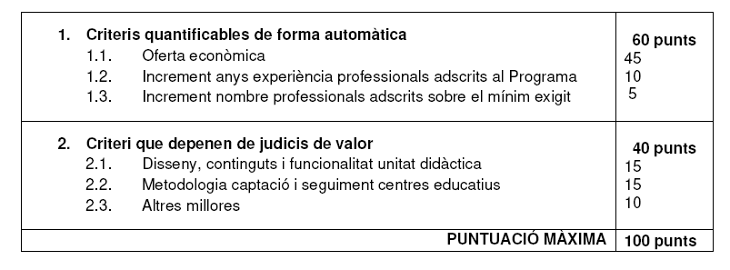

-10 Presentació de les ofertes
a) Data límit de presentació: 21 de juliol de 2025, a les 14:00h
b) Documentació que cal presentar: la requerida en el Plec de clàusules administratives particulars.
c) Presentació d’ofertes: Sobre digital. Tal i com es recull en l’apartat F del quadre de característiques es preveu la presentació de tres sobres. Aquesta licitació serà electrònica i es tramitarà mitjançant l’eina de presentació de sobre digital integrat amb la Plataforma de Serveis de Contractació Pública.

-11 Obertura de proposicions: Es concretarà, si s’escau, en la Plataforma de Serveis de Contractació pública, la data, hora i el lloc d’obertura de les ofertes.

-12 ACP aplicable al contracte? Sí.

-13 Tramesa de l’enviament de l’anunci al DOUE: Sí.

-14 Despeses d'anunci: En aquest expedient no es preveu cap despesa en concepte de publicitat.

-15 Llengües per a redactar ofertes o sol·licituds: Català i castellà.

-16 Recurs: el règim de recursos es recull en la clàusula quarantena del Plec de clàusules administratives particulars.

- 17 Indicar si el contracte està relacionat amb un projecte o programa finançat amb fons de la Unió Europea: No.

